Databases Programming Project: Program Manual

이름 (Name): 진예규
학과 (Department): 정보컴퓨터공학부
학번 (Student ID): 201924592

프로그램 실행 전 준비 사항
※ 사용한 데이터베이스 이름 / 시작시 필요한 DB 계정들 정보 (아이디, 패스워드 등) 등 프로그램 실행을 위해 필요한 사항
※ 각 Table을 만들 때 사용되는 SQL code (CREATE TABLE …) 첨부
데이터베이스 이름: shopping_mall
DB 계정 정보:

Id | Username | Password | role
1 | user1 | password1 | user
2 | user2 | password2 | user
3 | 201924592 | 201924592 | admin
67 | moone | moonmoon | customer_service_representative
68 | seller | sellpassword | sell

CREATE TABLE IF NOT EXISTS users (
id INTEGER PRIMARY KEY AUTOINCREMENT,
username TEXT NOT NULL,
password TEXT NOT NULL,
role TEXT NOT NULL
);

CREATE TABLE IF NOT EXISTS products (
id INTEGER PRIMARY KEY AUTOINCREMENT,
product_name TEXT NOT NULL,
product_price REAL NOT NULL,
brand TEXT NOT NULL,
sales_quantity INTEGER NOT NULL,
stock_quantity INTEGER NOT NULL
);

CREATE TABLE IF NOT EXISTS reviews (
id INTEGER PRIMARY KEY AUTOINCREMENT,
product_id INTEGER NOT NULL,
rating INTEGER NOT NULL,
comment TEXT,
FOREIGN KEY (product_id) REFERENCES products (id)
);

CREATE TABLE IF NOT EXISTS inquiries (
id INTEGER PRIMARY KEY AUTOINCREMENT,
user_id INTEGER NOT NULL,
inquiry_type TEXT NOT NULL,
content TEXT NOT NULL,
response TEXT,
FOREIGN KEY (user_id) REFERENCES users (id)
);

CREATE VIEW product_reviews_view AS
SELECT
p.id, p.product_name, p.product_price, p.brand, p.sales_quantity, p.stock_quantity,
AVG(r.rating) AS avg_rating, COUNT(r.id) AS review_count
FROM
products p
LEFT JOIN reviews r ON p.id = r.product_id
GROUP BY
p.id, p.product_name, p.product_price, p.brand, p.sales_quantity, p.stock_quantity;

프로그램 매뉴얼 및 실행 화면
※ 프로그램의 각 기능에 대한 상세한 실행 방법 및 설명과 실행 화면 캡쳐
1. 로그인/로그아웃
설명: 사용자는 로그인하여 쇼핑몰 기능을 사용하거나, 로그아웃할 수 있습니다.
실행 방법:
처음 실행 시, 1번 메뉴를 선택하고 사용자 이름과 비밀번호를 입력하여 로그인합니다.
로그인 후에는 1번 메뉴에서 로그아웃할 수 있습니다.
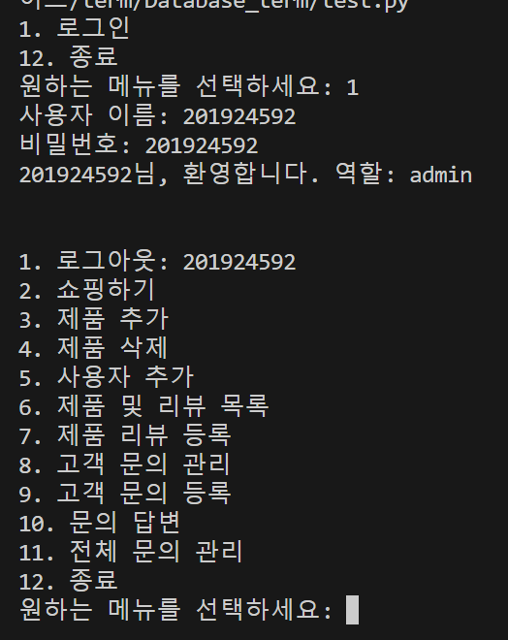

2. 쇼핑하기
설명: 판매자와 문의담당자 외 모든 사용자는 제품 목록을 확인하고 제품을 구매할 수 있습니다.
실행 방법:
2번 메뉴를 선택하고 제품 목록을 확인합니다.
원하는 제품의 ID와 수량을 입력하여 제품을 구매할 수 있습니다.
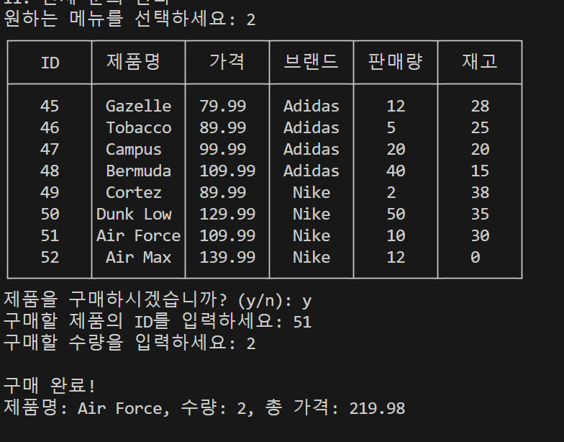

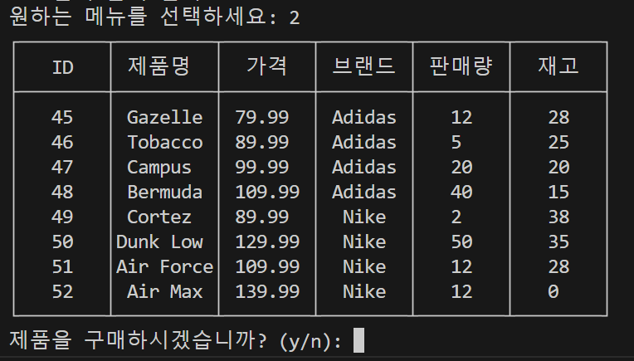
구매한 제품의 판매량과 재고의 변화를 볼 수 있습니다.
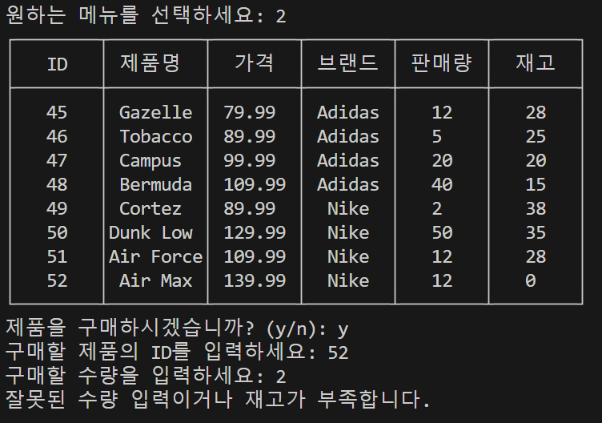
재고보다 더 많은 제품을 구매 할 수 없는 것을 보여줍니다.

3. 제품 추가 (관리자,판매자 전용)
설명: 관리자는 제품을 추가할 수 있습니다.
실행 방법:
로그인한 사용자가 관리자인 경우, 3번 메뉴를 선택하여 제품 정보를 입력하여 추가합니다.
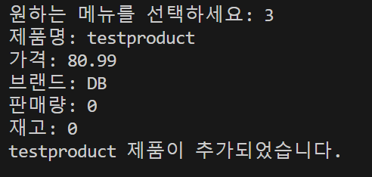
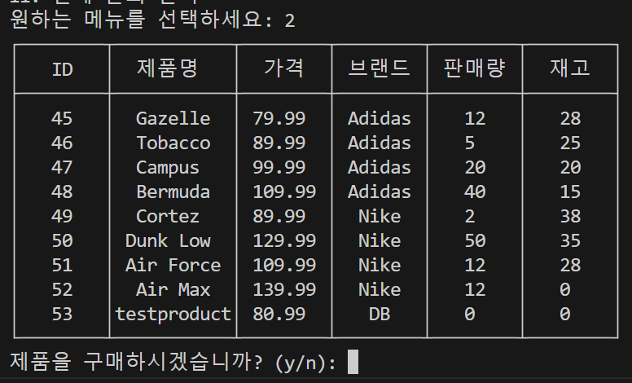
추가한 상품이 등록 된 것을 볼 수 있습니다.

4. 제품 삭제 (관리자,판매자 전용)
설명: 관리자는 제품을 삭제할 수 있습니다.
실행 방법:
로그인한 사용자가 관리자, 또는 판매자인 경우, 4번 메뉴를 선택하고 삭제할 제품의 ID를 입력하여 삭제합니다.
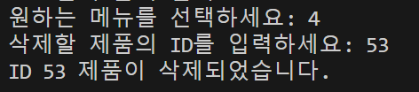
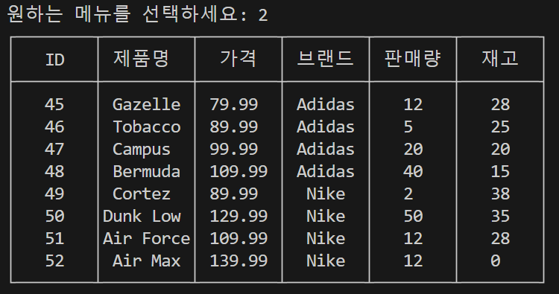
ID가 53인 testproduct이 삭제된 것을 볼 수 있습니다.

5. 사용자 추가 (관리자 전용)
설명: 관리자는 새로운 사용자를 추가할 수 있습니다.
실행 방법:
로그인한 사용자가 관리자인 경우, 5번 메뉴를 선택하여 새로운 사용자의 이름, 비밀번호, 역할을 입력하여 사용자를 추가합니다.
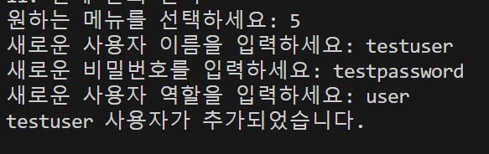

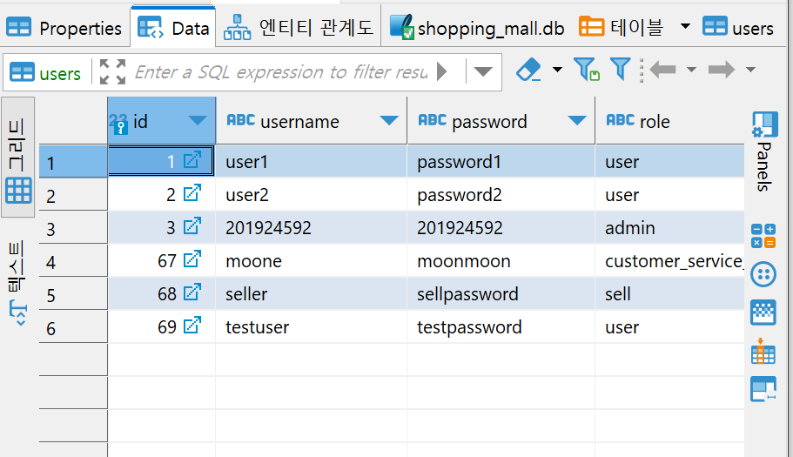

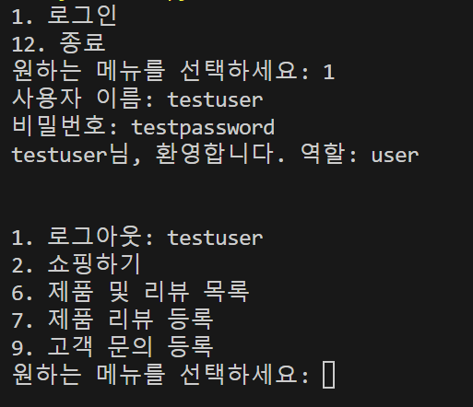
생성한 계정으로 로그인 되는 것을 확인 할 수 있다.

6. 제품 및 리뷰 목록 (관리자 및 판매자, user 전용)
설명: 관리자 및 문의 담당자 , 사용자는 제품과 해당 제품의 리뷰 목록을 확인할 수 있습니다.
.
실행 방법:
로그인한 사용자가 관리자 또는 문의 담당자 또는 사용자인 경우, 6번 메뉴를 선택하여 메뉴를 선택하여 제품 및 리뷰 목록을 확인합니다.

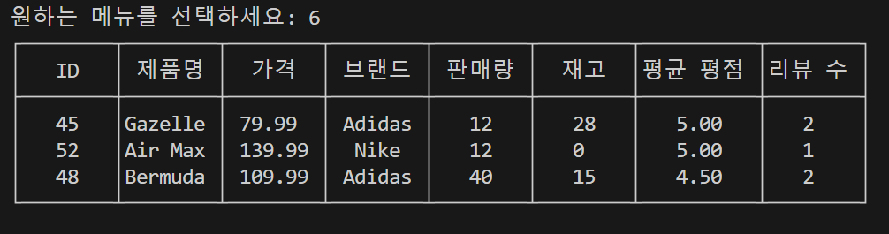
7. 제품 리뷰 등록 (관리자 및 user 전용)
설명: 관리자는 특정 제품에 리뷰를 등록할 수 있습니다.
실행 방법:
로그인한 사용자가 관리자 또는 user인 경우, 7번 메뉴를 선택하여 리뷰를 등록할 제품의 ID, 평점, 리뷰 내용을 입력합니다.

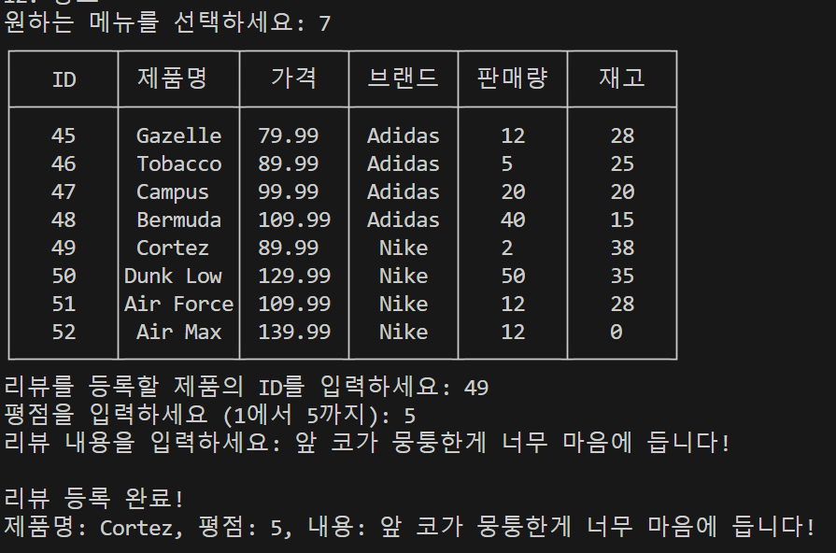
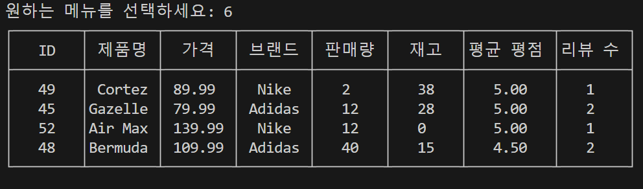
새로 작성한 리뷰가 등록된 것을 볼 수 있다.

8. 고객 문의 관리 ( 관리자, 문의 담당자 전용)
설명: 관리자 및 문의 담당자는 기존 고객 문의를 확인할 수 있습니다.
실행 방법:
로그인한 사용자가 관리자 또는 문의 담당자인 경우, 8번 메뉴를 선택하여 기존에 있던 고객 문의를 확인할 수 있습니다..
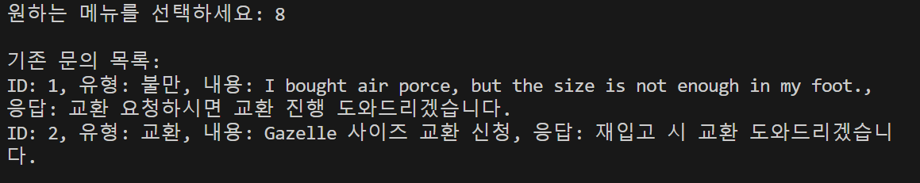

9. 고객 문의 등록 ( 관리자, 사용자 전용)
설명: 사용자가 제품 또는 서비스에 대한 문의를 등록하는 기능입니다. 사용자는 문의 유형과 내용을 입력하여 문의를 등록할 수 있습니다.
실행 방법:
로그인한 사용자는 메인 메뉴에서 9번을 선택하고, 문의 유형과 내용을 입력하여 새로운 문의를 등록할 수 있습니다
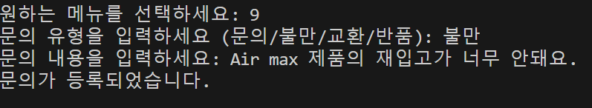
10. 문의 답변 ( 관리자, 문의 담당자 전용)
설명: 관리자 및 문의 담당자는 등록된 문의에 대한 답변을 작성하고 등록할 수 있는 기능입니다. 사용자의 문의에 대한 응답을 등록하여 해결 상태를 전달할 수 있습니다.
실행 방법: 로그인한 사용자가 관리자 또는 문의 담당자인 경우, 10번 메뉴를 선택하여 문의에 대한 응답을 작성하고 등록할 수 있습니다.
10번 선택 시, 미응답 문의 목록과 전체 문의 목록을 출력합니다.
응답할 문의의 ID를 입력하여 응답내용을 작성합니다.
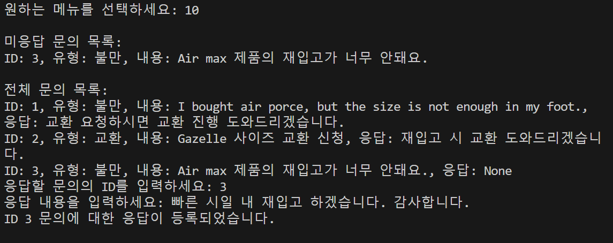
11. 전체 문의 관리 (관리자 및 문의 담당자 전용)
설명: 관리자 및 문의 담당자는 모든 고객 문의를 확인할 수 있습니다.
실행 방법:
로그인한 사용자가 관리자 또는 문의 담당자인 경우, 10번 메뉴를 선택하여 전체 고객 문의를 확인합니다. 미응답 문의와 응답처리 된 문의를 볼 수 있습니다.
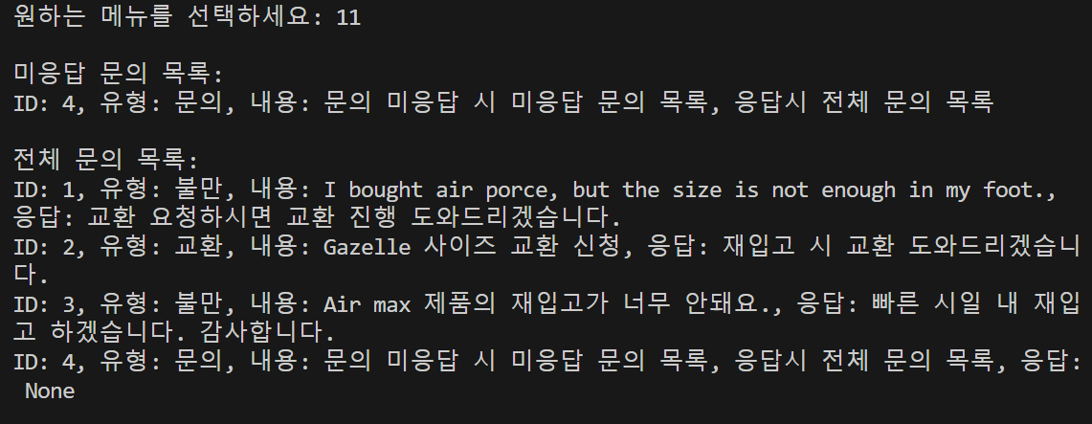
10번 문의 답변 기능을 이용하여 미응답 문의 목록에 있는 문의를 답변하면 응답처리가 되어 미응답 문의 목록에서 지워지고, 전체 문의 목록에 있는 응답 부분에 응답 내용이 작성됩니다.

12. 종료
설명: 프로그램을 종료합니다.
실행 방법:
12번 메뉴를 선택하여 프로그램을 종료합니다.
